Caracas, 12 de octubre de 2016
Universidad Central de Venezuela
Facultad de Ciencias
Escuela de Computación
Minería de Datos

Informe de Primera fase de Proyecto

Por:
Pedro Luis Boll Lugo
C.I.: 20,173,376

Introducción:

El presente proyecto, busca organizar y clasificar los Trabajos Especiales de Grado (TEG) de la Escuela de Computación de manera automatizada haciendo uso de información recavada de las mismas en un documento. A continuación se presenta una solución para la fase de preprocesamiento de datos, con el fin de obtener una vista minable de cara a un proceso de minería de datos, implementado en lenguaje de programación Python. Se dispone como información el titulo, la descripción, palabras clave (en algunos casos) y la mención a la que pertenece el TEG. Al final de este procesamiento el codigo entrega un documento en formato csv listo para ser minado.
Se hacen uso de técnicas para manejar el contenido de cadenas de caracteres y además se hace uso de librerías con algoritmos para el procesamiento del lenguaje natural para obtener los datos necesarios faltantes y obtener una vista minable correcta y lo mas pura de errores posible.

Requerimientos e instalación:

Para poder correr este proyecto es necesaria la instalación de ciertas librerías y paquetes que se listan a continuación:
- Antiword
- numpy
- pandas
- textract
- nltk
En caso de usar un sistema Linux Debian o derivado los comandos para la instalación de dichos paquetes son los siguientes (se recomienda el uso de virtaulenv de python para evadir el uso de sudo en el comando):

sudo apt-get install antiword && sudo pip install numpy pandas textract nltk

Una vez instalados los paquetes debemos correr un python shell, para ello en una terminal usamos el comando python y luego las siguientes instrucciones:

> import nlkt
> nlkt.download()
Se nos presentara la siguiente interfaz:
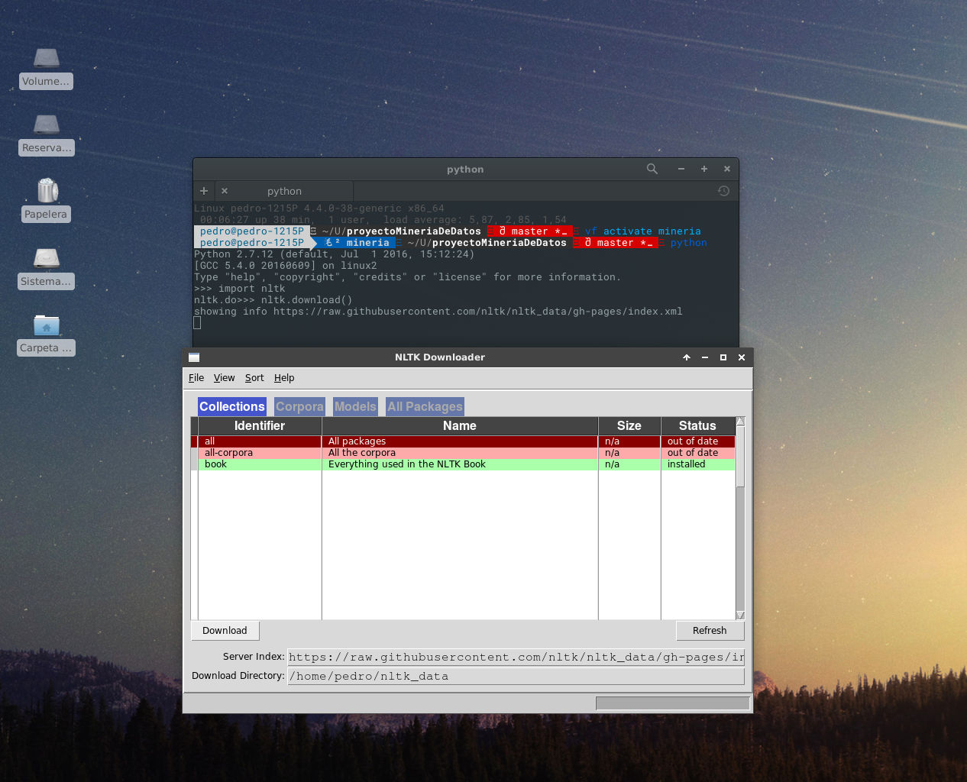

le damos a la opción de “All the packages” y le damos click en download. Una vez se bajen todos los paquetes ya podemos correr el proyecto.

La solución:

El proyecto fue desarrollado en el lenguaje de programación python debido a la facilidad de uso, la existencia de librerías para el procesamiento de strings de manera estándar, para el manejo de paquetes de procesamiento natural del lenguaje y el uso de paquetes potentes para estructuras de datos y de minería de datos, procedimientos fundamentales dentro de la etapa de preprocesamiento de datos.

En una primera instancia dentro de proyecto.py se ocupa de la extraccion de la data almacenada en el documento de Word datos.doc haciendo uso de antiword y de la librería textract, creando un string que a traves del uso de .replace() y de .split() y obteninendo delimitadores de cada tesis y dentro cada una de sus componentes, ess decir, titulo, descripcion, palabras clave y la mencion, procedemos a obtener un arreglo de tesis sin procesar.

Luego de este proceso es evidente la necesidad de eliminar ciertas tesis cuyo contenido es difícil de manipular o aquellas tesis que presentan una dificultad extrema de procesar, por lo que son eliminadas alrededor de 10 TEG del conjunto para un procesado mas limpio, obteniendo un conjunto de datos mas limpio. También son eliminadas las cabeceras de “TRABAJO ESPECIAL DE GRADO” de la mención para solo dejar la rama a la que pertenece para un mas claro resultado.

Sin embargo el proceso anterior arroja una cantidad enorme (casi la dos tercios del conjunto) con tesis cuyo campo de palabras claves es inexistente. Haciendo uso de la librería nltk y de sus métodos de procesamiento del lenguaje natural (especialmente, su algoritmo de porter especialmente adaptado al español) y apoyándonos de la existencia de la descripción de la tesis, dentro de utiles.py se creo una función que extrajese alrededor de 20 palabras clave para ser anexadas al campo correspondiente excluyendo palabras vacías (Stopwords) y símbolos que no aportan nada al análisis.

Con el conjunto de datos ya sin campos vacíos e incorrectos y haciendo uso de la librería pandas, se crea una estructura de datos DataFrame para su posterior uso como posible vista minable en la segunda fase y un documento salida.csv que posee la misma información del DataFrame, por si luego no es mas util utilizar este archivo en una posterior fase del proyecto. El resultado final puede ser una vista minable, limpia y capaz de ser utilizada en un proceso de categorización de datos.

